Finale Aufgabe: Wie parkt sich ein Auto automatisch zwischen zwei
geparkten Fahrzeugen ein?
Du must deinen Roboter zwischen zwei Autos autonom einparken lassen. Zuerst stellst du deinen Roboter mit der Hand parallel zum grünen Auto. Dann muss der Roboter autonom sich zwischen die beiden Fahrzeuge einparken. Sollte der Abstand zwischen den Fahrzeugen zu klein sein, sollte die Leutdiode am EV 3 rot blinken und der Roboter neben dem roten Fahrzeug stehen bleiben.
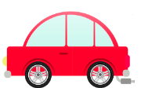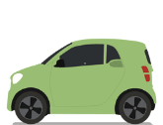

Schritt 1. Stell den Roboter parallel zum 1. Fahrzeug. Jetzt fährt der Roboter autonom parallel zu den beiden geparkten Autos, um den Zwischenraum abzumessen.
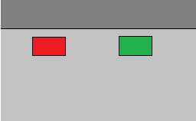

Schritt 2. Dann soll der Roboter autonom sich zwischen die beiden Fahrzeuge
einparken.

